Муниципальное общеобразовательное учреждение
« Средняя общеобразовательная школа № 9»

Исследовательская работа
« Изучение экологической ситуации
города Таштагола»

Авторы: Павловец Татьяна, Килина Ирина,
учащиеся 10-г класса МОУ СОШ №9
Руководители: Лысенко Наталья Тимофеевна,
учитель физики МОУ СОШ №9,
Дубинина Людмила Петровна,
учитель географии МОУ СОШ №9

г. Таштагол 2012
Содержание
1. Введение ……………………………………………………………………..3
2. Виды загрязнений…………………………………………………..............4
3. Описание работы…………………………………………………………....5
3.1. Исследование воды.……………………………………………………6
4. Практическая часть…………………………………………………………7
4.1. Изучение степени загрязнения воды………………………………...7
4.1.1.Исследование цветности……………………………………………8
4.1.2. Исследование мутности…………………………………………….9
4.1.3. Исследование прозрачности……………………………………….10
4.1.4. Исследование осадка……………………………………………….11
4.1.5. Исследование запаха……………………………………………….12
4.1.6. Исследование жесткости…………………….…….….……………13
4.1.7. Исследование электропроводности……………………………….14
4.1.8.Исследование ослабления света в воде……………………………16
5. Заключение………………………………………………………………….18
6. Список использованной литературы……………………………………...20
7. Приложение………………………………………………………………….21
1. Введение
Современная экология – это наука, познающая основы устойчивости жизни на всех уровнях ее организации. Экология является научной основой грамотных взаимоотношений общества и природы, рационального использования природных богатств, и тем самым – поддержания на Земле человечества. Используя ее законы, человечество может найти пути не только выживания, но и дальнейшего процветания на планете.
Сегодня проблемы экологии важны не только для отдельных территорий и стран – это проблема всего населения Земли. В настоящее время 7 млрд. человек населения Земли оказывают на природу такое же по масштабам воздействие, какое могли бы оказать 70 млрд. людей каменного века, хотя расход пищи на одного человека остался примерно прежним. Лишь при восстановлении и сохранении природы возможен рост качества жизни. Чем богаче и экологически грамотнее будет общество, тем скорее излечит природу от экологических болезней.
Изучение проблем экологии помогает людям научиться экологически мыслить, обрести экологическое самосознание, чувствовать себя ответственным за отношения Человека и Природы, оценивать причины неблагоприятной экологической обстановки и принимать меры для исправления экологических ошибок, а также тяжелых экологических болезней.
Одна из острых глобальных экологических проблем - проблема загрязнения окружающей среды. Поэтому мы решили более подробно познакомиться с этой проблемой. Задачами нашей работы являются:
1) изучение особенностей функционирования городских экосистем,
2) изучение видов загрязнений,
3) анализ запыленности воздуха в г.Таштаголе.

2. Виды загрязнений
По определению одного из ведущих экологов России Н.Ф. Реймерса, загрязнение окружающей среды – это привнесение в среду или возникновение в ней новых, обычно не характерных для нее физических, химических, информационных или биологических факторов, или превышение естественного уровня содержания данных факторов в среде, приводящих к негативным последствиям. Иначе говоря, это все то, что не в том месте, не в то время и не в том количестве, что неестественно для природы, выводит ее из состояния равновесия.
Виды загрязнений многообразны. Это и выбросы вредных веществ в атмосферу, попадание в водную среду производственных и коммунально – бытовых отходов, нефтепродуктов, минеральных солей, тяжелых металлов; засорение ландшафтов мусором и твердыми отходами; широкое применение пестицидов; повышение уровня ионизирующей радиации, накопление тепла в атмосфере и гидросфере; усиление шумовых и электромагнитных воздействий.
Существует много самых разных классификаций загрязнений окружающей среды. Т.В. Стадницкий и А.И. Родионов выделяют следующие виды загрязнений экосистемы:
- параметрическое;
- биоценотическое;
- стациально–деструктивное;
- ингредиентное.

3. Описание работы
Изучение экологической ситуации города Таштагола мы планируем провести по следующим направлениям:
- оценка состояния водных объектов;
- оценка радиационного фона города Таштагола;
- оценка качества загрязнения воздуха;
- наблюдение за городскими отходами;
- оценка степени загрязненности почвы;
- изучить физико-географические характеристики природных объектов;
- оформить материалы наблюдений и познакомить с ними общественность.
Экспериментальная работа будет выполняться в течении 2011-2012 гг. Объект исследования — водопроводная вода, вода реки Кондома с ее притоками, атмосферный воздух, почва. Отбор проб планируем проводить 4 раза в год.
3.1. Исследование воды.
Вода - важнейшее химическое соединение на Земле. Она является необходимым элементом жизнедеятельности человека. Велика роль воды и в технике. Невозможно представить такую отрасль промышленности, где бы в том или другом виде, для тех или иных целей не применялась вода. Вода служит источником энерги, переносит тепло, используется как прекрасный растворитель для многих веществ. Вода является той средой, в которой протекает огромное количество различных химических процессов.
«Там, где есть вода, всегда, есть жизнь. Жизнь без воды невозможна». Какое бы животное или растение мы ни взяли, в него входит вода как один из главных составных частей. В теле рыб, например, до 70-80% воды, а в медузе — больше 95%. В травянистых растениях суши процент воды доходит до 85%.Человеческий организм на 65 % состоит из воды.
Неудовлетворительное санитарно-технологическое состояние водопроводных сооружений и сетей может являться причиной вторичного загрязнения питьевой воды. По статистике ВОЗ (Всемирной организации здравоохранения), 80% заболеваний в мире связано с потреблением воды недостаточного качества.
Главным источником водоснабжения г. Таштагола является р. Кондома и её приток р.Тельбес.
Цель нашего исследования - выявить и проанализировать показатели, характеризующие качество питьевой воды г. Таштагола и качество воды в реке Кондома за период 2011-2012 гг.
Задачи:
1. Проработать литературные источники с целью выявления данных о качественных характеристиках питьевой воды, методов определения данных показателей и стандарте качества питьевой воды.
- Провести анализ качества речной и питьевой воды г. Таштагола с помощью доступных методик.
- Обосновать полученные результаты.

4. Практическая часть
4.1. Изучение степени загрязнения воды
Для исследования было взято шесть проб воды в разных участках реки Кондома и две пробы водопроводной воды (Приложение 1). В качестве эталона использовалась дистиллированная вода.
3.1.1.Исследование цветности. Оборудование: стеклянная пробирка.
Ход работы: мы в прозрачную стеклянную пробирку наливали исследуемую воду. Рассматривали ее на свету, определяли цвет.
Таблица 1. Исследование цветности речной воды
Проба № | Оценка результатов
эталон | Чисто-прозрачная
№1 | Прозрачная
№2 | Прозрачная
№3 | Белесая
№4 | Прозрачная
№5 | Мутная
№6 | Прозрачная

Таблица 2. Исследование цветности водопроводной воды
Проба № | Оценка результатов
эталон | Чисто-прозрачная
№7 | Чисто-прозрачная
№8 | Белесая

Вывод: На основе проведенных опытов, мы можем сказать, что близкими к эталону являются вода в р. Малая Каменушка, р. Кондома в районе Малой Каменушки, до Золотого моста, в районе очистных сооружений. Наиболее далекой от эталона является вода в р. Кондоме после Золотого моста.
3.1.2.Исследование мутности. Оборудование: стеклянная пробирка.
Ход работы: мы взбалтывали воду и наливали ее в пробирку, чтобы высота воды была равна 10 см, рассматривали воду на свету, определяли уровень мутности.
Таблица 4. Исследование мутности речной воды
Проба № | Оценка результатов
эталон | Нет мутности
№1 | Нет мутности
№2 | Не заметная мутность
№3 | Сильная мутность
№4 | Нет мутности
№5 | Заметная мутность
№6 | Заметная мутность
Таблица 6. Исследование мутности водопроводной воды
Проба № | Оценка результатов
эталон | Нет мутности
№7 | Нет мутности
№8 | Очень слабо заметная мутность

Вывод: Опытным путем мы выявили, что мутность отсутствует у воды в р. Малая Каменушка, в р. Кондома до Золотого моста и у водопроводной воды в районе ГРЭ. Сильная мутность наблюдается у воды из р. Кондома в районе «Четвертого» магазина.

3.1.3. Исследование прозрачности. Оборудование: градуированный цилиндр с плоским дном, газета.
Ход работы: на газету мы ставили градуированный цилиндр высотой 31 см с плоским дном и постепенно наливали исследуемую воду, следя за четкостью различения шрифта до тех пор, пока буквы станут плохо читаться. Высоту водяного столба в сантиметрах, сквозь который текст можно прочитать, считали значением прозрачности воды.

Таблица 7. Исследование прозрачности речной воды
Проба № | Прозрачность (h = 20 см)
эталон | 20
№1 | 20
№2 | 20
№3 | 10
№4 | 20
№5 | 14
№6 | 20

Таблица 9. Исследование прозрачности водопроводной воды
Проба № | Прозрачность (h = 20 см)
эталон | 20
№7 | 20
№8 | 20

Вывод:Опытным путем мы выявили, что вода в р.Кондома в р-не «Четвертого» магазина и после Золотого моста далеки от эталона, а остальные пробы воды обладают хорошей прозрачностью.
3.1.4. Исследование осадка. Оборудование: стеклянная пробирка.
Ход работы: мы рассматривали исследуемую воду на свету.
Таблица 10. Исследование осадка речной воды
Проба № | Оценка результатов
эталон | нет
№1 | ничтожный, хлопьевидный
№2 | заметный ,песчаный
№3 | очень сильный, хлопьевидный
№4 | заметный, хлопьевидный
№5 | сильный, заметный
№6 | заметный, хлопьевидный

Таблица 12. Исследование осадка водопроводной воды
Проба № | Оценка результатов
эталон | осадка не имеет
№7 | осадка не имеет
№8 | ничтожный, пузырьки
Вывод: Опытным путем мы выявили, что сильный осадок наблюдается у воды в р. Кондома в р-не «Четвертого» магазина и после Золотого моста. Отсутствует осадок у водопроводной воды в р-не ГРЭ.
3.1.5.Определение запаха. Оборудование: стеклянная колба с пробкой.
Ход работы: в стеклянную, коническую колбу с пробкой наливали исследуемую воду до 2/3 объема и сильно встряхивали в закрытом состоянии. Открывали колбу и отмечали характер и интенсивность запаха.
Таблица 13. Исследование запаха речной воды
Проба № | Балл | Степень | Характеристика | Происхождение
эталон | 0 | - | - | -
№1 | 2 | Слабо-заметный | Замечается потребителем | Запах болота
№2 | 2 | Слабый | Обычно не замечается | Запах химии
№3 | 1 | Незаметный | -
№4 | 2 | Слабый | Обычно не замечается | Запах гнилья
№5 | 4 | Сильно-заметный | Запах обнаруживается потребителем, заставляет воздержаться от питья. | Запах сажи, копоти
№6 | 3 | Очень сильный | Запах резко выражен. Не пригодна для питья | Резкий запах химии
Таблица 14. Исследование запаха водопроводной воды
Проба № | Балл | Степень | Характеристика | Происхождение
эталон | 0 | - | - | -
№7 | 0 | Незаметный | Потребителем не замечается | Запаха нет
№8 | 2 | Незаметный | Запах обычно не замечается | Хлорированный запах
Вывод: ГОСТ допускает наличие запаха воды не более двух баллов. Наибольшая интенсивность запаха наблюдается в воде из р. Кондома после Золотого моста и в р-не очистных сооружений . У остальных проб воды запах обычно не замечается или отсутствует. Запах в основном химического происхождения.
3.1.6.Определение жесткости. Оборудование: лакмусовые бумажки, таблица для определения жесткости воды по цвету лакмусовой бумажки.
Ход работы: лакмусовую бумажку опускали в исследуемую воду, клали на белую непромокаемую подложку и быстро сравнивали окраску лакмусовой бумажки со шкалой (рис.1).
Таблица 16. Исследование жесткости речной воды .
Проба № | Оценка результатов
эталон | 6
№1 | 6
№2 | 6
№3 | 7
№4 | 7
№5 | 9
№6 | 9
Таблица 18. Исследование жесткости водопроводной воды
Проба № | Оценка результатов
эталон | 6
№7 | 9
№8 | 8
Вывод: Оптимальное значение pH 7.0 к ним относятся пробы воды из р. Кондома в р-не «Четвертого» магазина и до Золотого моста. Кислотная реакция характерна для воды из р. Кондома после Золотого моста, после очистных сооружений и вода из центрального водопровода .
3.1.7. Исследование электропроводности. Оборудование: кювета, медные электроды, источник тока 12 В, мультиметр, провода.
Электропроводность – это способность воды проводить электрический ток. Электрическая проводимость зависит от количества солей и температуры воды, по этой зависимости мы можем судить о минерализации воды с некоторой долей погрешности. Природная вода представляет собой смесь сильных и слабых электролитов. Наличие ионов в воде объясняет ее электропроводность. Соли воды представляют собой ионами (Nа), (K), (Cа), (Cl), сульфата (SO₄), гидрокарбоната (HCO₃).
Ход работы: Для определения электропроводности воды собрали цепь, изображенную на фотографии. Замыкая цепь, определяли силу тока с помощью мультиметра ( в мкА).
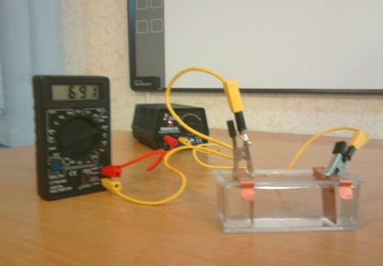

Фото 1. Исследование электропроводности воды
Диаграмма 1. Исследование электропроводности речной воды
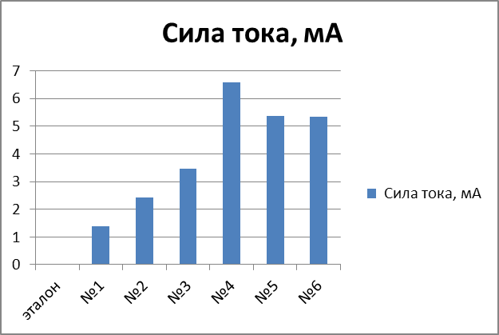
Диаграмма 3. Исследование электропроводности водопроводной воды
Вывод: Наиболее отчищенная вода от примесей является вода р. Малая Каменушка, р. Кондома в р-не Малой Каменушки. Большое присутствие примесей, различных солей наблюдается в воде из р. Кондома до Золотого моста, в водопроводной воде микрорайона ГРЭ.
5. Заключение
Исследование показало, что наибольшая загрязненность речной воды наблюдается в черте города от котельной до очистных сооружений. Это связано с промышленными стоками. Так же можно сделать предположения о наличии других токсических веществ из-за увеличения загрязненности нефтепродуктами, фенолами, пестицидами, СПАВ в результате их смыва с прибрежных территорий.
Водопроводная вода г. Таштагола соответствует ГОСТу.
Рекомендации: Исходя из результатов и анализа данной работы, мы рекомендуем жителям г. Таштагола:
1. Стараться не употреблять «сырую» речную воду.
2. Стараться избегать купания в реке в черте города. Выбирать участки купания выше города по течению реки, либо ниже через 30км, так как происходит естественная биоочистка.
3. Стараться не использовать речную воду и воду таяния снега для бытовых нужд.
Список использованной литературы
- Алексеев С.В. Экология: Учебное пособие для учащихся 10 – 11 классов. СПБ: СМИО Пресс, 1999.

2. Алексеев С. В. , Груздева Н. В., Муравьёв А. Г. , Гущина Э. В. Практикум по экологии: Учебное пособие / Под ред. С. В. Алексеева. – М. : АО МДС, 1996.

3. Винокурова Н.Ф., Трушин В.В. Глобальная Экология: Учебник для 10 – 11 классов. М.: Просвещение, 1998.

4. Миркин Б.М., Наумова Л.Г. Экология России. - М.: АОМДС,1996.

5. Николаевская И.А. Благоустройство территорий. - М.: Издательский центр «Академия»,2002.

6. Радкевич В. А. Экология. –МН. : Выш. шк. , 1998.

7. Реймерс Н.Ф. Природопользование: Словарь – справочник. - М.,1998.

8. Ситаров В. А., Пустовойтов В. В. Социальная экология.- М.: Издательский центр «Академия», 2000.
9. Ресурсы Интернет

Приложение №1. Карта г. Таштагола с обозначением мест взятия проб воды и снега
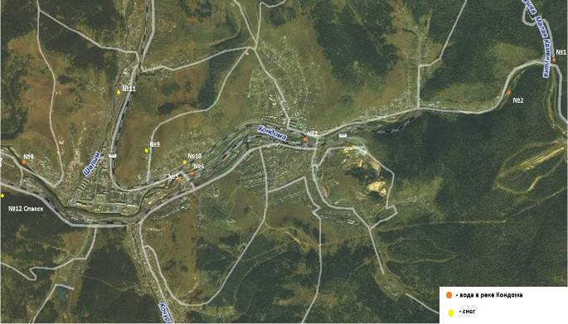
№ 1- река Малая Каменушка
№ 2 - река Кондома в районе Каменушки
№ 3 - река Кондома в районе 4 магазина
№ 4 - до Золотого моста
№ 5 - после Золотого моста
№ 6 - река Кондома в районе очистных сооружений
Водопровод:
№ 7 - водопровод микрорайона ГРЭ
№ 8 - центральный водопровод

